デュアル光周波数コム参照型広帯域連続可変CW-THz波発生
M2 木村 洸仁

1．研究背景および目的
テラヘルツ波（THz波：周波数0.1~10THz，波長：30µm~3mm）は，光波と電波の周波数境界に位置し，光波と電波の特徴を併せ持つユニークな電磁波として注目されている．近年，大容量無線通信や高機能センシングといった産業分野での利用が具体化し始め，THz波に関連した計量標準（周波数，パワー等）の整備が世界的に急がれている．特に，THz帯には分子の回転によるエネルギー遷移が無数にあり，情報の解析と整理を行う必要があるため，精密THzシンセサイザが強く望まれている．
現在，THz波源の1つとして，THzパラメトリック発振器（TPO）がある[1]．非線形結晶内で起きるパラメトリック増幅を応用し，入射する励起光と結晶軸のなす角度によって1～3THzの周波数可変THz波を実現している．しかし，TPOは一般的なレーザシステムよりも構造が複雑になり，Lithium Niobate （LN）結晶の角度・温度管理において，より繊細な制御が求められる．システムの簡便性という点において，近年，半導体量子井戸中に形成される量子準位（サブバンド）間の光学遷移を利用した半導体レーザ，THz量子カスケードレーザ（THz-QCL）が登場している[2]．THz-QCLは半導体レーザの利点を兼ね備える優れたレーザであるが，低温での動作しか実現されておらず，周波数変化も行うことが出来ない．そこで，我々が注目したのが光周波数コム参照型差周波発生によるTHzシンセサイザである．

2．従来技術及び原理
フェムト秒モード同期レーザから出力されるレーザ光は，時間領域においてモード同期周波数（$f_{rep}$）で規則的に繰り返される超短光パルス列を示す一方で，それとフーリエ変換の関係にある周波数領域においては，多数の光周波数モード列（コム・モード）がモード同期周波数（$f_{rep}$）の間隔で櫛の歯（comb：コム）状に立ち並んだ周波数コムのスペクトルを示す（図1）[3]．モード間隔を$f_{rep}$とし，周波数軸上でコムモードを光周波数領域から仮想的にゼロ周波数付近まで伸ばしていくと，端数の周波数成分が存在する．この剰余周波数成分をキャリア・エンベロープ・オフセット周波数（$f_{CEO}$）と呼ぶ．したがって，m番目のコムモードの光周波数$f(m)$は下記のように表すことができる．

$$f(m)=f_{CEO}+mf_{rep}$$

したがって，$f_{CEO}$と$f_{rep}$を原子時計に位相同期させた状態で，波長計を用いてmを決定すると，$f_{m}$の値が一義的に決定できる．すなわち，光コムが「光周波数の物差し」として利用できる．更に，ここで波長可変CWレーザを光コムと同期させ，光コム間隔を可変することで，任意の光周波数を出力できる“光周波数シンセサイザ”となる（図2）．
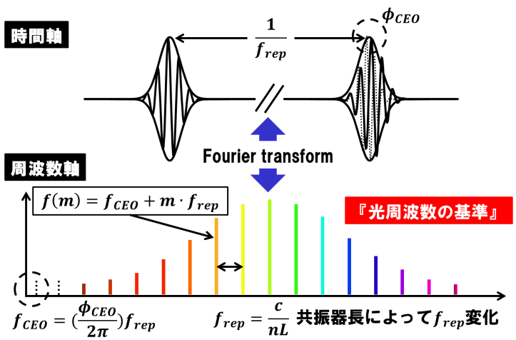 | 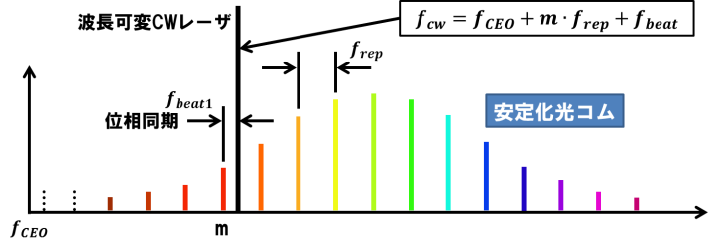
図1 光周波数コムの概念 | 図2 光周波数シンセサイザの概念

ここで，もう一台の波長可変CWレーザを用意する．2台の波長可変CWレーザの周波数差がTHz領域になるよう光コムの異なるモード（$m_{1}，m_{2}$）と同期させる（図3）[4]．それぞれの波長可変CWレーザ光の光周波数（$f_{cw1}，f_{cw2}$）は以下のようになる．

$$f_{cw1}=f_{CEO}+m_{1}∙f_{rep}+f_{beat1}$$
$$f_{cw2}=f_{CEO}+m_{2}∙f_{rep}+f_{beat2}$$

$f_{beat1}，f_{beat2}$は，光コムと波長可変CWレーザのビート周波数である．光コムに位相同期した2台の波長可変CWレーザ光をフォトミキシングすることによって発生させたCW-THz波の周波数$f_{THz}$は以下の式で表せる．
$$f_{THz}=f_{cw2}-f_{cw1}=(m_{2}-m_{1})∙f_{rep}+(f_{beat2}-f_{beat1})$$

この手法では，フォトミキシングの過程で$f_{CEO}$の揺らぎを打ち消すことが出来るため，$f_{CEO}$の制御は必要ない．更に，光シンセサイザと同様に$f_{rep}$を可変することにより，光コムと波長可変CWレーザの位相同期を保ちつつ$f_{THz}$を走査することができる．つまり$f_{THz}$を連続的に変化させることが出来る（図4）．この場合の${∆f}_{THz}$は以下の式より与えられる．

$$f_{cw1}=f_{CEO}+m_{1}∙(f_{rep}+{∆f}_{rep})+f_{beat1}$$
$$f_{cw2}=f_{CEO}+m_{2}∙{(f}_{rep}+{∆f}_{rep})+f_{beat2}$$
$$f_{THz}+{∆f}_{THz}=f_{cw2}-f_{cw1}=(m_{2}-m_{1})∙(f_{rep}+{∆f}_{rep})+(f_{beat2}-f_{beat1})$$
$${∆f}_{THz}=(m_{2}-m_{1})∙∆f_{rep}$$

ここで，$∆f_{rep}$は$f_{rep}$の最大可変範囲であり，通常は$f_{rep}$の1％程度である．例えば$f_{rep}$＝100MHzで$f_{THz}$＝1THzの場合，$m_{2}-m_{1}$＝10000及び$∆f_{rep}$＝1MHzとなるので，${∆f}_{THz}$は10GHz程度となり，広帯域な連続可変とはいえない．これは同一の光コムに2台の波長可変CWレーザを位相同期するため，お互い同様の変化をし，光周波数変化の大部分が相殺されるためである．
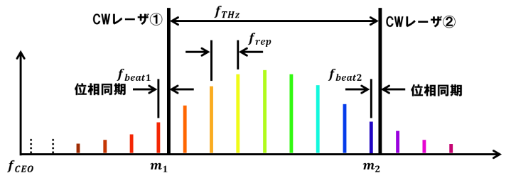 | 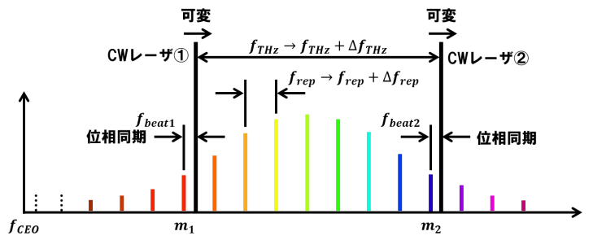
図3 シングル光コム参照型THzシンセ | 図4 シングル光コム参照型THzシンセ連続可変

そこで，限定的な連続可変を解消するため，各波長可変CWレーザを2台の光コムと独立して位相同期させる（図5）．この場合の2台の波長可変CWレーザの光周波数とフォトミキシングにより発生させたCW-THz波（$f_{THz}$）は次のようになる．

$$f_{cw1}=f_{CEO1}+m_{1}∙f_{rep1}+f_{beat1}$$
$$f_{cw2}=f_{CEO2}+m_{2}∙f_{rep2}+f_{beat2}$$
$$f_{THz}=f_{cw2}-f_{cw1}=\left(f_{CEO2}+m_{2}∙f_{rep2}+f_{beat2}\right)-(f_{CEO1}+m_{1}∙f_{rep1}+f_{beat1})$$

ここで，$f_{cw1}$を固定し，$f_{cw2}$の$f_{rep2}$だけ可変させてCW-THz波を発生させるときのそれぞれの変化は以下のように表せる．

$$f_{cw1}=f_{CEO1}+m_{1}∙f_{rep1}+f_{beat1}$$
$$f_{cw2}=f_{CEO2}+m_{2}∙(f_{rep2}+{∆f}_{rep2})+f_{beat2}$$
$$f_{THz}+{∆f}_{THz}=\left\{f_{CEO2}+m_{2}∙{(f}_{rep2}+{∆f}_{rep2})+f_{beat2}\right\}-(f_{CEO1}+m_{1}∙f_{rep1}+f_{beat1})$$
$${∆f}_{THz}=m_{2}∙∆f_{rep2}$$

となり，$f_{rep}$＝100MHz，1.5µm帯の場合，通常$m_{2}$は7桁に達するため${∆f}_{THz}$は1THz以上になる．よって広帯域連続可変CW-THz波源が実現できる（図6）．
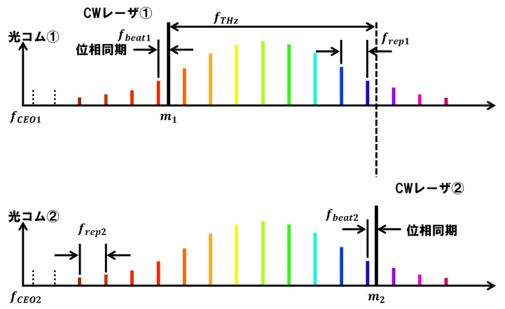 | 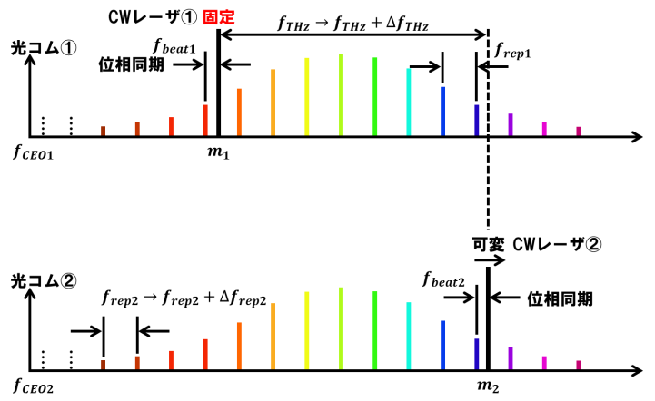
図5 デュアル光コム参照型THzシンセ | 図6 デュアル光コム参照型THzシンセ連続可変

3．光コム安定化制御
$f_{rep}$の制御は，レーザの縦モード間隔がレーザの共振器長に依存していることから共振器長を制御すれば良い．共振器中にPZTを挿入することにより，共振器長を制御する．$f_{CEO}$の制御は，パルス列の位相速度および群速度の差に起因していることから，共振器内の屈折率に関わる励起レーザの強度を制御することにより達成される．
$f_{rep}$は容易に観測可能であり安定化制御を実現している[2]．しかし，周波数軸上でコムモードを仮想的にゼロ周波数付近まで伸ばしたときの剰余成分である$f_{CEO}$を直接観測することは出来ない．そこで，f‐2f干渉計によるf_{CEO}検出を行う（図7）．光コムを高非線形ファイバに入射することにより，スペクトル帯域が1オクターブ以上拡がったスーパー・コンティニューム光（SC光）を発生させる．スペクトルが1オクターブ以上拡がったSC光には，m番目（低周波端近傍）と2m番目（高周波端近傍）のモードが含まれ，2m番目のモードの光周波数f(2m)は，

$$f\left(2m\right)=f_{CEO}+2mf_{rep}$$

となる．一方，m番目のモードを非線形光学結晶で波長変換すると，2倍波の光周波数2f(m)は

$$2f\left(m\right)=2(f_{CEO}+mf_{rep})$$

となる．ここで，f(2m)と2f(m)の光は同じ波長帯であるので，空間的に重ね合わせて干渉信号を取り出せる（f‐2f干渉計）．

$$2f\left(m\right)-f\left(2m\right)=f_{CEO}$$

となる．その結果，両者の差周波成分であるf_{CEO}が，抽出できる．
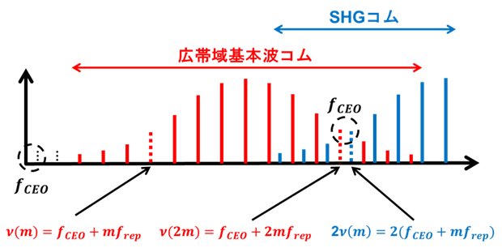
図7 f_{CEO}検出の概念

図8にf‐2f干渉計の構成とSC光スペクトルを示す．ファイバレーザ光と高非線形ファイバによって発生させたSC光を，集光用レンズ（f=200）を用いて非線形光学結晶であるPPLN（Periodically Poled Lithium Niobate：PPLN）に入射させ，基本波2020nm[f(m)に相当]のSHG光1010nm[2f(m)に相当]を発生させる．これと基本波1010nm成分[f(2m)に相当]を干渉させ，1010nmバンドパスフィルタ（BPF）で干渉光のみを切り出す．受光用レンズ（f=90）を用いて，PDに入射しf_{CEO}信号を検出した．図8の干渉計は，共通光路配置となっており，空気揺らぎや振動の影響を干渉信号が受けないため，安定にf_{CEO}を検出できる．
図9にf_{CEO}信号を示す．PDで得た信号はRFスペアナで取り込み，RBW：300kHzで計測した．10MHz付近に制御に必要な30dB以上のf_{CEO}信号と90MHz付近にそのミラー信号が観測された．このf_{CEO}信号が一定となるよう励起LDの駆動電流に制御を与える．
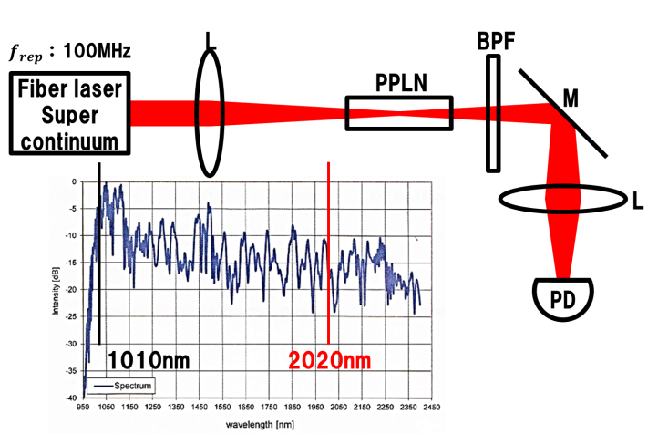 | 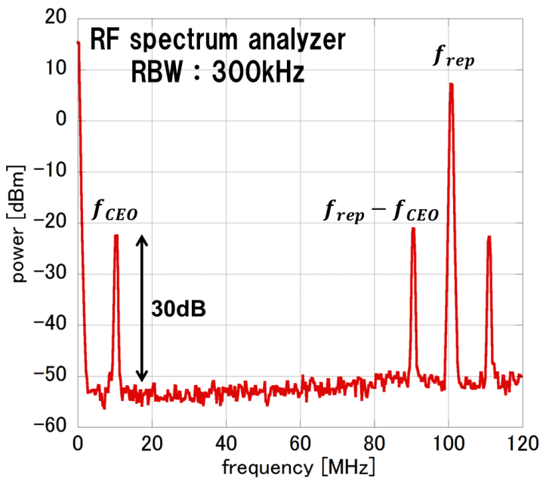
図8 f‐2f干渉計の構成とSC光スペクトル | 図9 f-2f干渉計によるf_{CEO}信号

図10にf_{CEO}信号の位相同期システムを示す．図9より，BPF（Mini-Circuits社：BBP-10.7+）を用いてf_{CEO}信号のみを抜き出す．次に，抜き出した信号をアンプ（NF社：DIFFERENTIAL AMPLIFIER DC-10MHz）し前と同様のBPFを通し，分周器（1/20）を用いて制御可能帯域まで周波数を落とす．最後に，分周器後の信号とファンジェネ（Agilent社：33522A）540kHzをミキサ（Mini-Circuits社：ZAD-6+）を用いてミキシングする．エラーシグナルが0になるよう，PI制御（SRS社：SIM960 Analog PID Controller）を介して，オシレータの励起LDの駆動電流に返している．
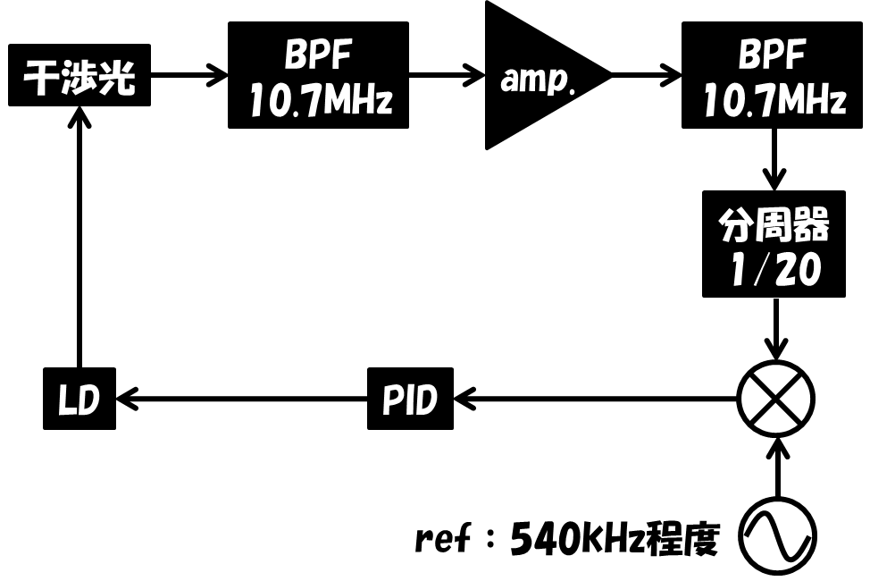
図10 f_{CEO}信号の位相同期システム
制御の妥当性を評価するため後段BPF後の信号を周波数カウンタ（Agilent社：53132A）の標準偏差機能を用いて，制御有無の比較を行った（図11）．励起LDの駆動電流制御はPZT等よりも速い制御が可能であり，ゲートタイムの短い時から変化が顕著に現れている．また，すでにf_{CEO}信号の安定化を実現している大阪大学のファイバレーザ（menlo社）との比較も行った（図12）．市販品と同等以上の安定度が得られていることが分かる．
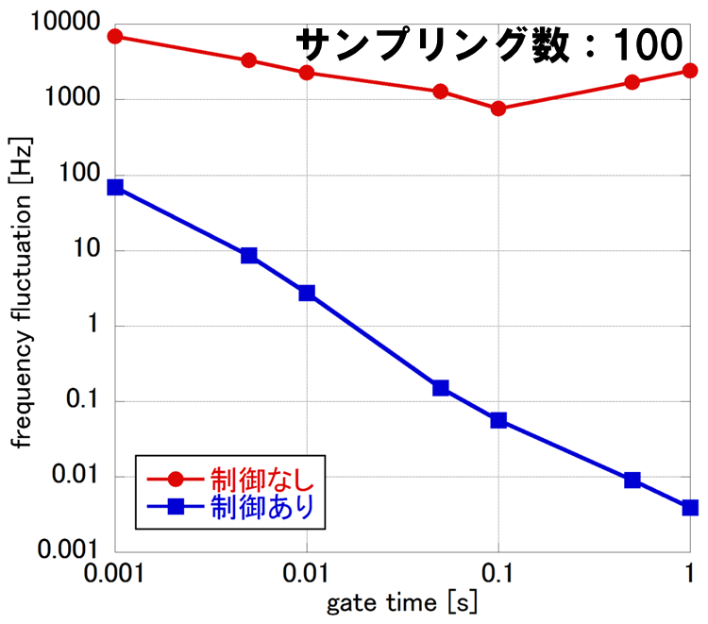 | 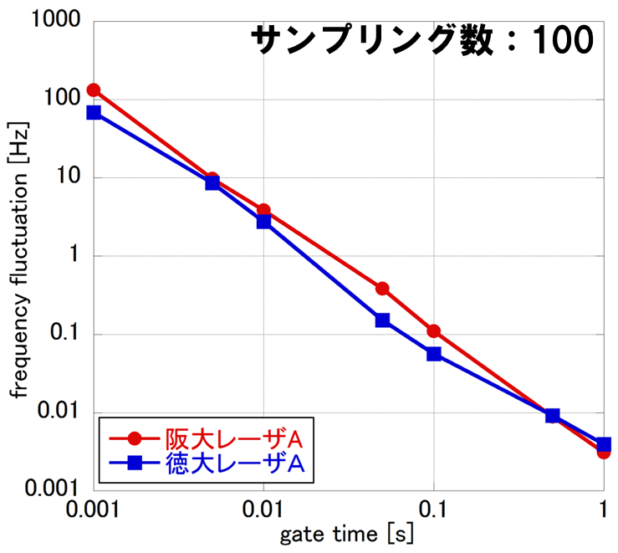
図11 制御有無による周波数揺らぎ比較 | 図12 徳大・阪大制御時の周波数揺らぎ比較

以上より光コムを『光のものさし』として使うことが出来る．

4．光コムと波長可変CWレーザ位相同期
THzシンセサイザの実現に向け，光コムと周波数可変CWレーザとのビート信号を取得するための実験系を構築した（図13）．
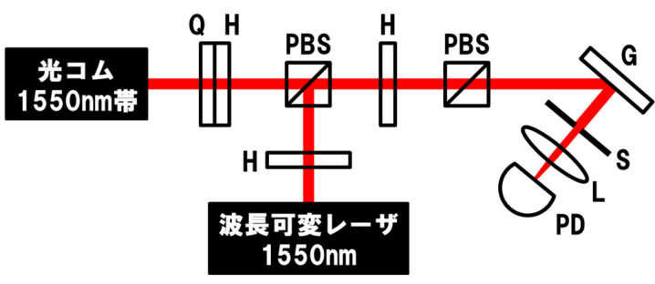 | 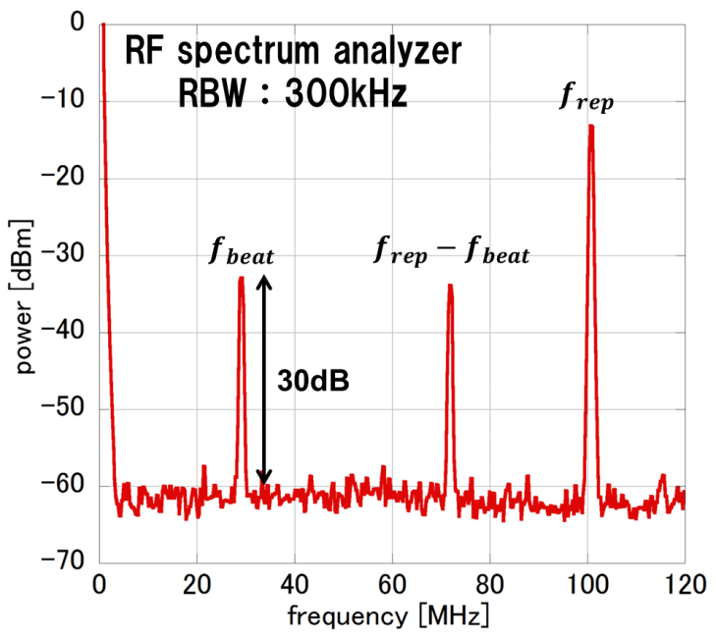
図13 ビート信号取得実験系 | 図14 光コムと周波数可変CWレーザのビート
波長可変CWレーザ（DenseLight社＠1550nm）とフェムト秒モード同期エルビウム添加ファイバレーザのオシレータ光（menlo社）を干渉させる．2軸偏波コントローラ（λ/2板，λ/4板）を用いて光コムの偏光状態を調整し，同様にλ/2板を用いて波長可変CWレーザの偏光状態を調整する．PBSを用いて干渉光をλ/2板へ，更にPBSを用いて回折格子に対して最適な水平偏光成分のみを抜き出す．その後，スリットを用いて，CW光とその周辺の光コム成分だけを取り出し，受光用レンズ（f＝75mm）を通しPDに入射させ，飽和しないようPBS間のλ/2板を調整する．RFスペアナ（RBW：300kHz）により観測されたビート信号を図14に示す．28MHz付近に30dB程度のf_{beat}信号，72MHz付近にそのミラー信号が得られている．このf_{beat}信号が一定となるよう周波数可変CWレーザの駆動電流に制御を与えてやれば，光周波数シンセサイザが実現できる．

5．まとめと今後の予定
f_{CEO}信号の制御を行い，光周波数コムの安定化を実現した．更に，光周波数シンセサイザに向け光コムと周波数可変CWレーザとの，制御可能以上のSN比を持つビート信号も取得した．今後の予定として，2台目の光周波数コム安定化を実現する．現状ファイバベースで光コムと周波数可変CWレーザのビート信号を取得しているが，デュアルコム分光の併用実験系を考えているため，自由空間上で系を構築する．

参考文献

[1]K. Kawase, J. Shikata, H. Minamide, K. Imai, and H. Ito, “Arrayed silicon prism coupler for a terahertz-wave parametric oscillator,” Appl. Opt., vol. 40, no. 9, pp. 1423–1426, Mar. 2001.
[2] M. Beck, D.Hofstetter, T.Aellen, J.Faist, U.Oesterle, M.Ilegems, E.Gini and H.Melchior, “Continuous Wave Operation of a Mid-Infrared Semiconductor Laser at Room Temperature” Science 295, 301 (2002).
[3] Jun Ye and Steven T. Cundiff, “FEMTOSECOND OPTICAL FREQUENCY COMB TECHNOLOGY”, Springer (2004)
[4]Qudsia Quraishi, Martin Griebel, Thomas Kleine-Ostmann, and Rudolf Bratschitsch, “Generation of phase-locked and tunable continuous-wave radiation in the terahertz regime” Optics Letters, Vol. 30, Issue 23, pp. 3231-3233 (2005)
[5] 木村洸仁, “フェムト秒モード同期エルビウム添加ファイバレーザの製作と安定化”, 徳島大学 卒業論文(2012)

